微信小程序联盟网站内Demo导入说明

**Demo合集下载地址：**[**http://www.wxapp-union.com/forum.php?mod=forumdisplay&fid=37**](http://www.wxapp-union.com/forum.php?mod=forumdisplay&fid=37)

1：安装后图标：  
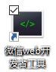 随意一个微信号，扫描后即可登录  
2：选择无appid；项目名称随意；地址选择下载好的demo文件夹  
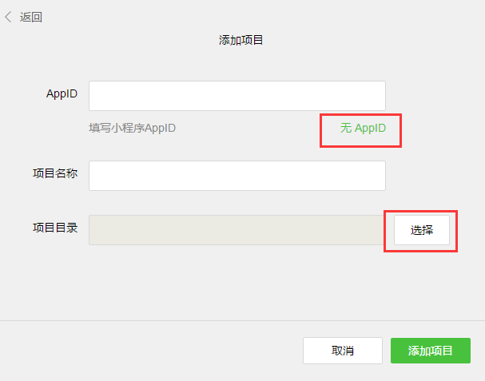

注意：假如看不到效果或者跳出这个错误

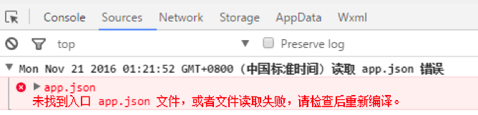

有可能是项目目录选择错误了，要选择直接含以下文件的根目录（**也就是必须选择app.json文件的直接上级文件夹**）  
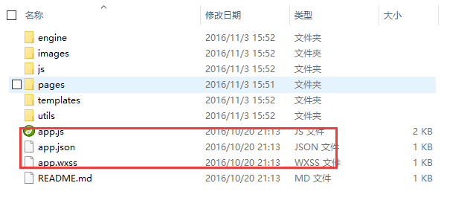

比如，以下文件夹目录，需要导入红线框内的目录才是正确的目录：

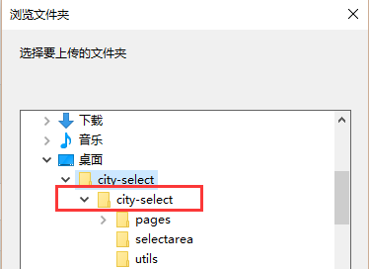  
3：点击添加项目，即可看到项目；  
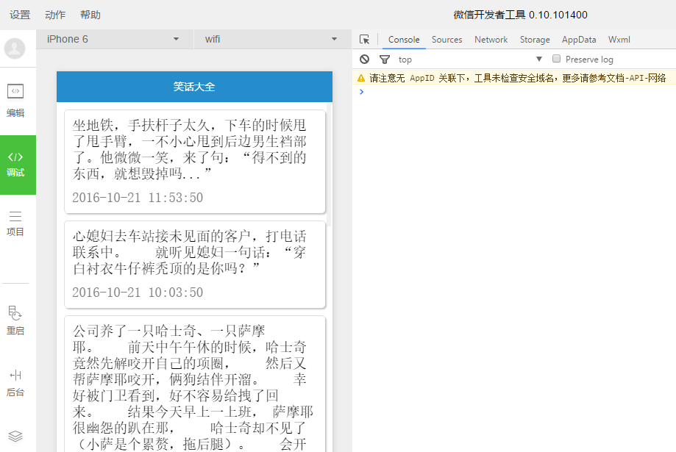   
4：删除项目  
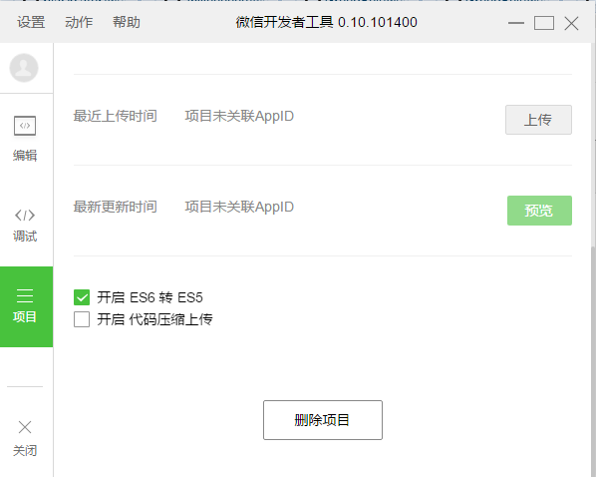   
假如出现，不在合法域名列表内错误，比如

IMG_256

你可以在项目内选择（不检验域名）选项，然后重启工具，来避开这个错误：

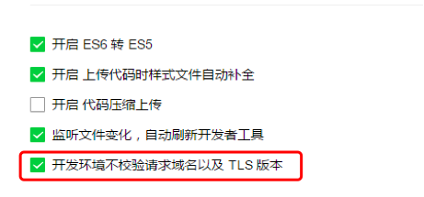

更多内容，请参考：

<http://www.wxapp-union.com/forum.php?mod=viewthread&tid=2441>